Интернет-травля…
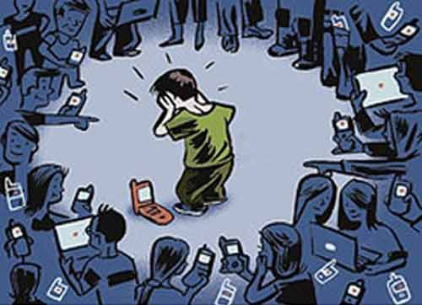что делать?

Кибербуллинг (cyber-bullying) -
это виртуальный террор, чаще всего подростковый. Получил свое название от английского слова bull — бык, с родственными значениями: агрессивно нападать, бередить, задирать, придираться, провоцировать, донимать, терроризировать, травить. В нашем языке, ближайший аналог- это сленговое выражение «быковать».
Кибербуллинг еще переводят, как киберзапугивание.
Специфика интернет-травли:
- возможность писать анонимно, низкая вероятность быть наказанным приводят к тому, что дети начинают делать то, на что они не решились бы в других обстоятельствах (например, могут сказать человеку то, чего никогда не скажут при личном общении);
- для отправки негативного сообщения или публикации оскорбительного текста, доступного широкой аудитории, требуется несколько щелчков мышкой. Есть возможность беспрепятственно создавать страницы и записи от имени жертвы
Причины кибербуллинга:

- страх: чтобы не стать жертвой моббинга чаще примыкают к активной, предположительно сильной группе коллектива.
- завоевание признания: потребность «выделиться», быть на виду, завоевать влияние и престиж в группе.;
- межкультурные конфликты: национальные различия в культуре, в традициях, в языке, нетипичная внешность;
- скука: например, от скуки негативно прокомментировать чью-либо фотографию;
- демонстрация силы: потребность показать свое превосходство;
- комплекс неполноценности: возможность «уклоняться» от комплекса или переносить его на другого. Большая вероятность стать причиной насмешек из-за чувства своей ущербности;
- личностный кризис: разрыв любовных отношений, дружбы, чувство ненависти и зависти, неудачи, провалы, ошибки.

Как защититься?
1. Попытайтесь выявить причину. Иногда агрессорами являются бывшие друзья, бывшие девушки/парни или еще кто-то, кого жертва очень хорошо знает. В этом случае нужно постараться переговорить с агрессором, понять его мотивы и попросить прекратить подобные действия. Делать это нужно исключительно с глазу на глаз.
2. Помните, что у агрессора не всегда есть объективные причины. Чаще всего его инициируют исключительно из-за собственных комплексов и проблем, и вашей вины тут никакой нет.
3. Не отвечайте агрессору. Не нужно напрямую отвечать на СМС, почтовые сообщения или любые другие виды нападок в свою сторону. Агрессоры и хотят получить какую-то ответную реакцию, и если ее дать, то станет только хуже. Это только спровоцирует агрессора на еще более ненормальное поведение и ухудшит ситуацию.
4. Сохраняйте тексты и время поступления всех СМС, электронной почты, все ссылки и прочее.
5. Заблокируйте все возможные контакты с агрессором. Если имеется возможность, лишите его всех возможных способов коммуникации с вами .
6. Контролируйте свои учетные записи в интернете. Старайтесь максимально ограничить доступную о вас информацию в интернете, чтобы инициатор травли не смог найти новые способы проявления агрессивных действий.

